Содержание.
- Вступление. Почему я выбрала эту тему.
- Бездомные собаки: они не злые – они несчастные.
  - Собака и человек – друзья.
  - Почему люди бросают собак?
  - Опасны ли бездомные собаки?
  - Пути решения проблемы.
- Заключение.
- Приложение.

I Вступление. Почему я выбрала эту тему
Вот живет обыкновенный пёс. Собака, простая и никому неизвестная. И чаще всего его так и называют – Собака. Потому что настоящего имени у него нет. И у него нет дома, потому что он - БЕЗДОМНАЯ СОБАКА.
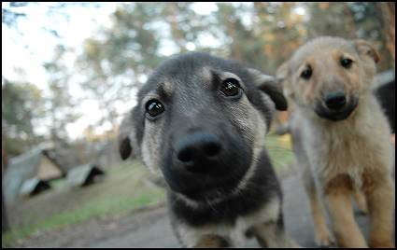
Я выбрала эту тему, потому что бездомные собаки – это очень большая проблема. Они страдают сами, а еще приносят вред людям. И надо как-то эту проблему решать. А еще надо – пожалеть этих несчастных собак.
Этим летом я наблюдала за бездомными собаками, живущими в нашем дворе, а еще - в нашем городе Саяногорске. И пыталась узнать – как же так произошло, что на улицах так много бездомных животных. И как сделать так, чтобы их было меньше.
Работая над проектом «Бездомные собаки: они не злые - они несчастные», я поставила перед собой цель: выяснить причины появления бродячих собак в городе и какую опасность они представляют для человека. Задачи исследования: а) изучить литературу о том, как живут собаки, как взаимодействуют собаки и люди, опасны ли бездомные собаки; б) выяснить, какими болезнями бездомные собаки могут заразить людей; в) выяснить, кто в городе занимается проблемой бездомных собак. Объект исследования: бездомные собаки
Предмет исследования: отношение человека к собакам
Гипотеза: я думаю, что собаки становятся бродячими по вине людей.
Используемые методы исследований: сбор информации, анкетирование, наблюдение.

II. Бездомные собаки. Они не злые – они несчастные.
1. Собака и человек – друзья.
В доступной мне литературе я искала информацию о том, как живут собаки, как взаимодействуют собаки и люди.
Современное общество так гордится достижениями науки и техники, что многие думают, что домашние животные нам уже не нужны. Так ли это? Неужели настала пора расстаться с другом, делившим с человеком все тяготы жизни на протяжении тысяч лет?
В этом году мы отметили 65 лет со дня победы в ВОВ. До сих пор люди помнят все ужасы этого тяжелого времени. Преданные друзья людей –собаки помогали им в это тяжелое время. Они шли, а вернее бежали в атаку по снегу, везли лыжников, бойцов, пулемёты, патроны. С взрывчаткой на спине кидались дрессированные собаки под гусеницы танков.. Собаки-связисты под пулями тянули кабель, несли донесения, проскакивая через минные поля. Тысячи жизней спасали собаки-санитары, разыскивая раненых на поле боя, вывозя их с передовой. В 1944 году в нашей армии было 60 тысяч служебных собак! Они уничтожили 300 вражеских танков, обнаружили 4 миллиона мин, вывезли с поля 680 тысяч раненых…
Но и сегодня собаки играют важную роль в жизни человека. Они, со своим чутьём помогают сапёрам и геологам, ища взрывчатку, воду в пустыне или полезные ископаемые. Пограничные собаки помогают охранять наши границы.. А сколько преступников помогли задержать розыскные собаки!. Добавилось работы собакам при таможенных досмотрах, особенно для обнаружения наркотиков. А еще собаки являются проводниками слепых людей. Специальные школы готовят сейчас собак разных профессий. Собаки пасут стада, помогают охотникам, выступают в цирке, снимаются в кинофильмах.

2. Почему люди бросают собак?
- Хозяева избавляются от надоевших питомцев, которых завели, не подумав основательно. Когда оказывается, что за животным надо ухаживать, кормить, гулять, лечить, то нередко эти «хозяева» предпочитают просто выкинуть его на улицу.
- Неконтролируемое разведение. Горе-хозяева решают, чтобы у их животного появилось потомство, не подумав о судьбе малышей. Хорошо еще, если животное породистое и с приличными документами, тогда можно продать или раздарить потомство. А если нет, тогда куда их? Часто на улицу. Чаще всего такие животные все равно оказываются в итоге без хозяина. Не раз приходилось наблюдать, как слепых щенят или котят просто бросали на мусорках даже зимой. Также здесь и животные, которые родились на улице.
- «Источник» бездомных животных - это потерявшиеся собаки. В этих потерях почти всегда виноваты тоже хозяева. Гуляют с собаками без поводка, собака чего испугалась или погналась за другой собакой или кошкой. Не может найти дороги домой, да и без хозяина чувствует себя неуверенно, вот и пополняет ряды таких же бедолаг.
- Мы с папой были свидетелями случая, произошедшего на остановке в Майна: остановилась машина, собаку выпустили из машины, захлопнули дверь машины и уехали.
- На территории нашего города есть дачный массив «Ай-Дай», куда летом приезжает много садоводов с семьями. Они на природе заводят себе животных, забавляются с ними, а когда приходит время уезжать в город, бросают их, оставляя без крова и пищи. Эти животные тоже пополняют ряд беспризорных животных. Этим объясняется тот факт, что количество беспризорных животных увеличивается в осеннее - зимний период.

3. Опасны ли бездомные собаки?
По данным, взятым из Интернета, в 50-80% случаев нападают на людей домашние и сторожевые собаки, только 5% бездомных собак представляют опасность для человека. Бездомные животные часто являются носителями опасных для человека инфекций, оставляют следы своей жизнедеятельности на улицах, лают и воют по ночам под окнами, в общем, доставляют много неприятностей.
Вывод: Значит, всё же опасны.

Посещение ветеринарной клиники

Чтобы выяснить, какими болезнями болеют собаки, мы с мамой посетили ветеринарную клинику, находящуюся по адресу Центральный микрорайон, дом 21 А.
Из беседы с ветеринарным врачом Дорожинской Натальей Энверовной я узнала, что бездомные собаки не прививаются, поэтому при их распространении могут быть вспышки эпидемий стригущего лишая, гельминтозов и бешенства. Бешенство остаётся единственным инфекционным заболеванием, при котором выздоровление не наступает.

Анкетирование

Проведя анкетирование среди учащихся 4 класса, выяснила, что из 27 опрошенных собака есть у 9. По мнению одноклассников, главной причиной появления бездомных собак – безответственность хозяев, которые выбрасывают их на улицу, потому что собака требует большего внимания и ухода, чем другие домашние питомцы.
На вопрос: «Какое чувство у тебя вызывают бездомные собаки?», ребята отвечали: «Жалость, страх, боязнь». Для борьбы с проблемой бездомных собак ребята предложили: «Не выгонять собак на улицу, подкармливать бездомных собак, чтобы они не были злыми. А если случилось, что животное потеряло хозяина, или хозяин отказался от него, то для таких животных строить приюты, а затем раздавать этих животных в хорошие руки»

4. Пути решения проблемы.
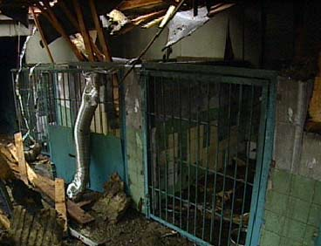
Конечно, некоторые люди пытаются помочь бездомным собакам. Они берут собак к себе, пристраивают в добрые руки. А ещё создают приюты, в которых собак кормят и лечат. Но мест в этих приютах для всех собак не хватает, а у многих приютов просто нет денег на корм и лекарства.
А другие люди отлавливают собак! Они уничтожают их, чтобы на улицах бездомных собак стало меньше. Эти люди выполняют свою работу, но ведь собаки не виноваты, что оказались на улице совсем одни…

Как решить проблему бездомных собак?
Так, чтобы на улицах их было меньше?
Раньше, до конца 90-х годов эту проблему решали так – отлавливали собак и усыпляли их. А еще их отстреливали специальные охотники. И всё это было совершенно законно! А сейчас во многих городах это запрещено!
Потом была введена программа стерилизации животных. Собак отлавливали и делали так, чтобы у них не было больше щенков. Но собак не стало меньше, наоборот – их стало еще больше.
Сейчас в Москве и многих других городах собак отлавливают, стерилизуют и прививают от бешенства и вживляют им специальный микрочип с информацией о том, что собака привита. Еще сейчас собак помещают в приюты, где их содержат, лечат и пытаются пристроить в добрые руки. Но общей программы по решению этой проблемы нет.
И главное, что сейчас нужно у нас в России – это СПЕЦИАЛЬНЫЙ ЗАКОН. Такой закон, который защищал бы домашних животных от людей. Чтобы люди не могли обижать собак и выкидывать их на улицу. Потому что сейчас плохие люди, обижающие животных, ни за что не отвечают.
А ещё главнее – САМОЕ ГЛАВНОЕ – чтобы люди перестали выбрасывать собак на улицу, чтобы люди отвечали за тех, кого они приручили.

А в городе Кемерово бездомным собакам поставили памятник. Люди переживают за собак. За тех собак, которым так хочется быть чьими-то. Так хочется найти своего Друга. Хозяина, который протянет руку – и погладит. Не оттолкнёт, не обидит. И никогда не бросит. Потому что друзей не бросают.

Кто и как занимается проблемами бездомных собак в городе Саяногорске?
Чтобы узнать, кто и как занимается проблемами бездомных собак в нашем городе, я нашла на сайте администрации г. Саяногорска Приложение
к решению Саяногорского городского Совета депутатов № 74, принятому 15.09.2004г.ПРАВИЛА СОДЕРЖАНИЯ ДОМАШНИХ ЖИВОТНЫХ (СОБАК И КОШЕК) НА ТЕРРИТОРИИ МУНИЦИПАЛЬНОГО ОБРАЗОВАНИЯ Г. САЯНОГОРСК (в ред. решения Саяногорского городского Совета депутатов от 24.12.2008 № 245) .
Настоящие Правила разработаны во исполнение ст. 19 Закона Республики Хакасия № 17 от 15.03.2004 "Об административных правонарушениях" в целях упорядочивания содержания домашних животных (собак и кошек) в домашних условиях, повышения ответственности их владельцев, обеспечения безопасности граждан и улучшения санитарно-эпидемиологической обстановки на территории муниципального образования г. Саяногорск.
К сожалению, эти правила не соблюдается. Я узнали, что должна быть специализированная организация муниципального образования по вопросам собак и кошек. Такой организации в нашем городе нет.

В нашем городе есть приют для бездомных животных «Кот и пёс». Многие ребята знают, где он расположен, так как отвозили туда своих питомцев, либо брали там котенка или собаку. А еще школьники нашего города оказывают помощь приюту. Мы с папой тоже были там. Из беседы я узнала, что им помогают жители города, ветеренарная клиника.

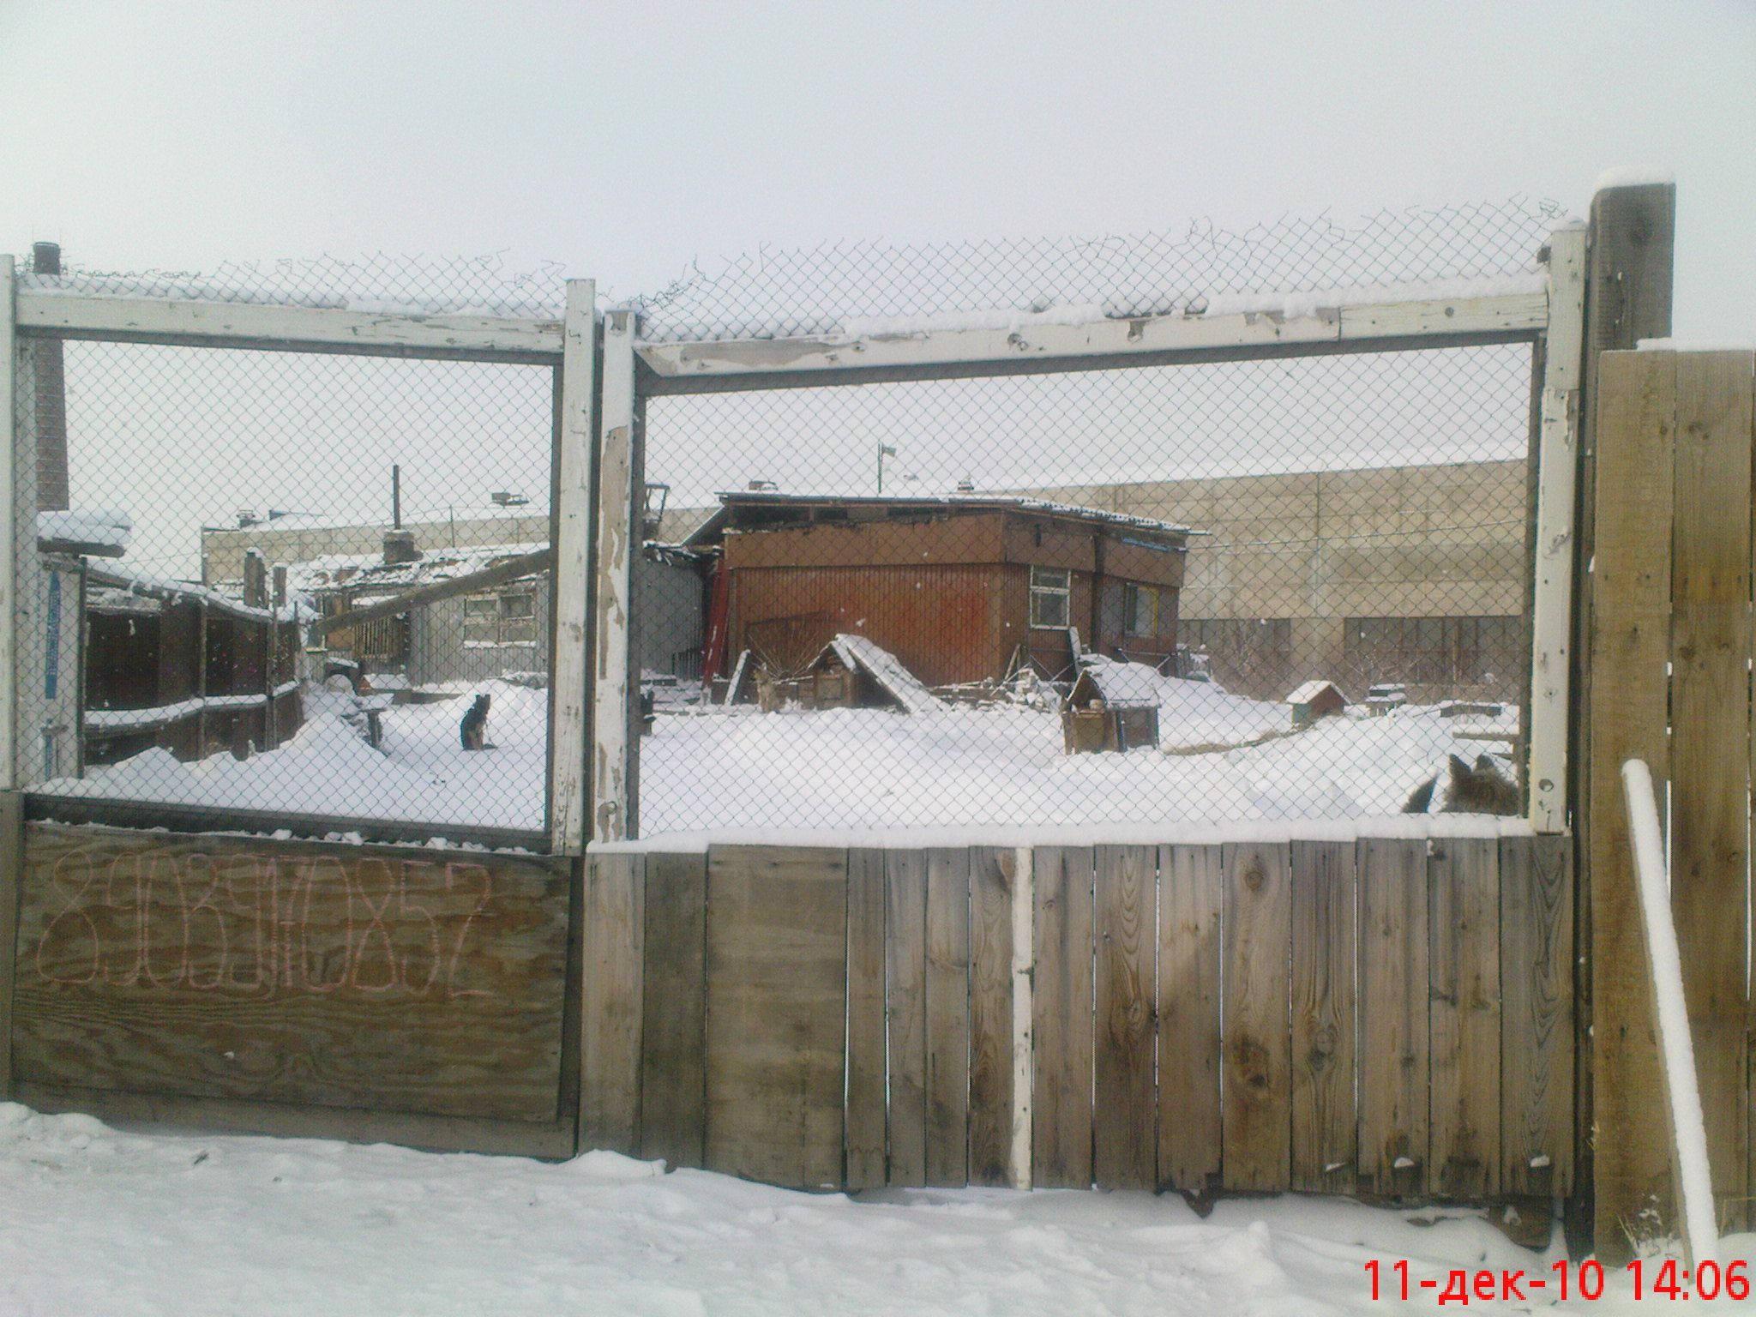

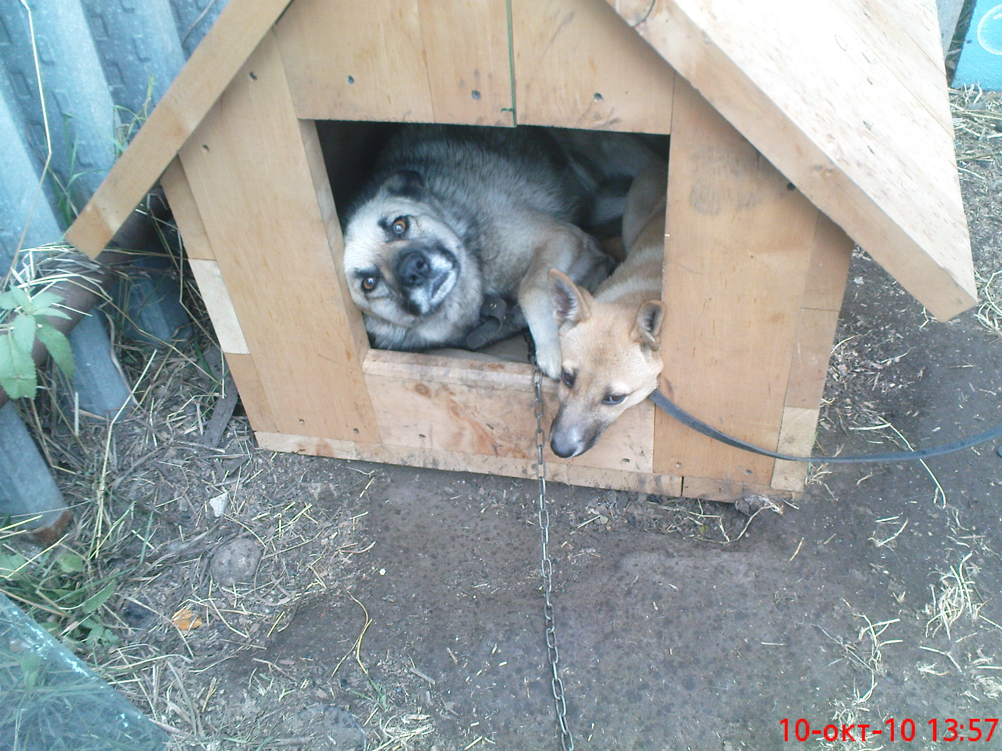

III Заключение.

Результаты исследования
В результате проделанной работы я пришла к следующим выводам:
- Беспризорные собаки опасны. Беспризорность собак может привести к их одичанию и сплочению в стаи. Это опасно, так как стаями собаки могут нападать на человека.
- Бездомные собаки не прививаются, поэтому при их распространении могут быть вспышки эпидемий стригущего лишая, гельминтозов и бешенства. Бешенство остаётся единственным инфекционным заболеванием, при котором выздоровление не наступает.
3. Проведя исследовательскую работу я выяснила, откуда появляются в нашем городе бездомные собаки. Гипотеза подтвердилась, домашние собаки становятся бродячими по вине людей. С давних времён они были приручены и одомашнены человеком, в настоящее время они не способны сами позаботиться о себе и нуждаются в постоянном человеческом уходе и надзоре, поэтому решать проблему бездомных собак должны сами люди, ведь мы в ответе за тех, кого приручили.
4. Можно рассмотреть три способа решения проблемы бездомных собак:
а) стерилизация (чтобы собаки не размножались в неволе);
б) усыпление;
в) помещение в приют.
Помещение собак в приюты – это наиболее добрый путь для решения проблемы.

Люди, пожалуйста, не бросайте собак!
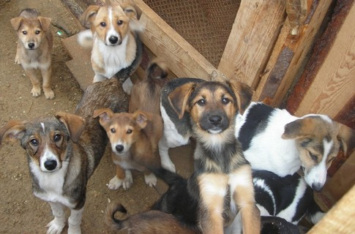

Я очень вас прошу!
Ведь бездомные собаки не могут нам ничего дать, кроме любви к тому человеку, который станет Другом.
А вот вы можете помочь бездомным собакам – принести в приют теплые вещи, лекарства для собак, крупы, корма, игрушки и многое другое.

ДАВАЙТЕ БУДЕМ ДРУЖИТЬ, А НЕ ОБИЖАТЬ, ПОМОГАТЬ ТЕМ, КТО СЛАБЕЕ НАС
И ОТ НАС ЗАВИСИТ.

СПИСОК ИСПОЛЬЗОВАННОЙ ЛИТЕРАТУРЫ

1. Василенко Г.И. Дни науки в начальной школе. – Волгоград: Учитель, 2006.
2. Зубко В.Н. Воспитание щенка. – Москва, 1998.
3. Материалы Автономной некоммерческой организации "Благотворительное общество опеки бездомных животных".
http://www.animalsprotectiontribune.ru/Text09.html#777
4 Проблема бродячих собак в городах. http://www.animalsprotectiontribune.ru/DocRahm.html
5.Интернет - сайт центра защиты прав животных Вита http://www.vita.org.ru/
6. Интернет - сайт о природе http://www.apus.ru
7. Энциклопедия «Аванта». Том «Домашние питомцы».

Приложение.

Анкета

1 Часто ли вы встречаете на улице беспризорных собак? | - Очень часто - 8  - Не очень часто - 15  - Редко - 3  - Вообще не встречал - 1
2 Почему, по вашему, у нас в городе появляются беспризорные животные? | 1.Грубое обращение с животными – 3  2. Взрослые выбрасывают щенков на улицу–2  3. Теряются - 2  4. Выкидывают хозяева - 20
3 Как вы относитесь к беспризорным собакам? | - Крайне негативно – им не должно быть места в нашем обществе -  - Нейтрально - 4  - Мне их жалко, иногда я их подкармливаю - 20  - Я их жалею, регулярно кормлю, и некоторых лечу - 3
4 Если вы решите завести собаку, что вы для себя выберете | - Я не собираюсь заводить никаких животных - 1  - Пойду в магазин, или обращусь по объявлению и куплю исключительно породистое животное - 5  - Я куплю любое милое животное, но родословная все же желательна - 3  - Мне не важно происхождение, я возьму в «добрые руки» - 7  - Я подберу животное с улицы, отмою и вылечу его, если потребуется - 11
5 По-вашему, беспризорные собаки нуждаются в защите? | - Нет – им неплохо живется и без нашего участия - 1  - Это дело государства, меня эти проблемы не касаются -  - Я считаю что они нуждаются в защите государства - 2  - Я считаю что гуманное отношение к животным дело каждого из нас - 24
6 Вы считаете уличных животных опасными для общества? | - Они все представляют серьезную опасность - 1  - Некоторые из них могут представлять угрозу - 20  - Нет, они совершенно безобидны- 5  - Не знаю - 1
7. Если уход за животным станет для вас обременительным что вы предпримете | - Я выгоню его на улицу, брошу-  - Я обращусь в ветеринарную клинику, чтобы усыпить его -  - Я постараюсь найти для него новых хозяев -1  - Я потерплю, ведь мы в ответе за тех, кого приручили - 26
8. Как вы считаете, что необходимо сделать, что бы решить проблему беспризорности собак? | - Их нужно истреблять: нет животных – нет проблемы -  - Ничего не надо делать, это не проблема  - Их нужно отлавливать и изолировать  - Нужно создавать приюты, где животные могли бы получать необходимую ветеринарную помощь и питание - 27

